PEČOVATELSKÁ SLUŽBA OKRESU BENEŠOV VÁS ZVE NA
VÝLET
S MÍŠOU BEŠŤÁKOVOU
Míša, naše výletová dobrovolnice, vás zve na vycházku okolo Bystřice (doufáme, že tentokrát vyjde počasí! )
Z bystřického náměstí vyrazíme směr Opřetice, Jinošice, poté vzhůru do kopce na Žebrák a přes Líšno zpátky do Bystřice.
Cesta je dlouhá, okolo 12 km a je jen
pro zdatné a odolné dálkošlapy. Hůlky s sebou!

Více informací poskytne Míša na
tel. čísle 734 126 251.

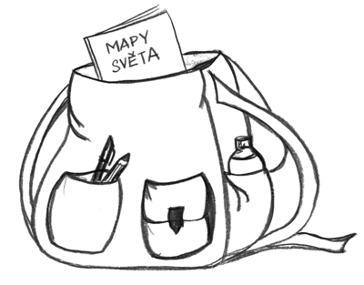
V SOBOTU 7. BŘEZNA

SRAZ V 9:10 NA TERMINÁLU
(BUS 759 SMĚR BYSTŘICE)

